Rubrica Problemi ASIGC – Settembre 2020
Gara Annuale
15° Torneo Internazionale di Composizione ASIGC
#2 – 2020, Giudice Internazionale: Marco Guida
17° Torneo Internazionale di Composizione ASIGC
H#2 – 2020, Giudice Internazionale: Antonio Garofalo
n.D28–  Bruno COLANERI  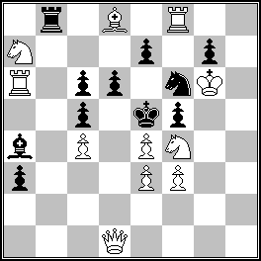  (11+11) #2 | n.D29 –  J.Antonio LOPEZ  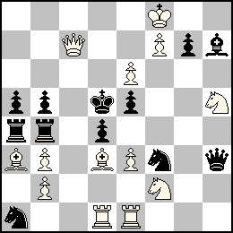  (13+12) #2 | n.D30–  Luis GOMEZ  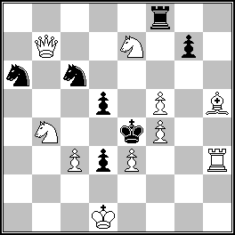  (10+7) #2
n. H#46  Alberto ARMENI  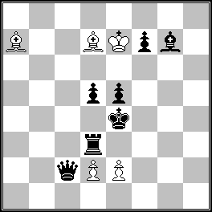  (5+7) H#2 | n. H#47  Christer JONSOON 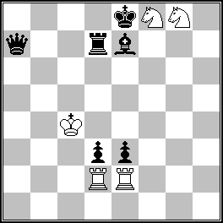  (5+6) H#2 | n. H#48  Francesco SIMONI  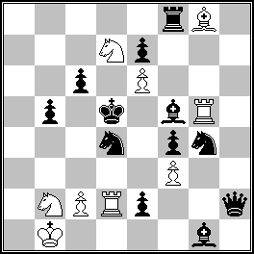  (9+12) H#2
n. H#49  A. Ivunin + A.Pankratiev  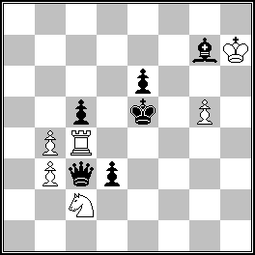  (6+6) H#2 | n. H#50  A. Ivunin + A.Pankratiev  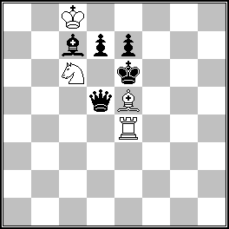  (4+5) H#2 | n. H#51  Miguel URIS  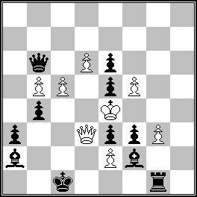  (8+11) H#2

Diretti

Pr. n. D28 – Bruno COLANERI, (1r1B1R2/N3p1p1/R1pp1nK1/2p1kp2/b1P1PN2/p3PP2/8/3Q4)
Soluzione: 1. Ta5! [2. Dd4#] 1. ... Tb5, Axd1 2. Cxc6# 1. ... d5 2. Ac7# . 1. ... Cd5 2. Txf5# 1. ... Ab5 2. Da1#
Mat par clouage, Auto-déclouage indirect, Clouage direct.
(1.Ta5! [2.Dd4‡] - 1…Cd5 2.T×f5‡ - 1…d5 2.Fç7‡ - 1…Tb5 2.C×ç6‡ - 1…F×d1 2.C×ç6‡ - 1…Fb5 2.Da1‡)

Pr. n. D29 – José Antonio López – (5K2/2Q2Ppb/4P3/pp1kp2N/rr1p4/BP1BPn1q/1P3N2/n2RR3)
1. exd4! [2. Dd7#], 1. ... Rxd4 2. Dd6#. 1. ... Rxe6 2. Dc6#,. 1. ... exd4 2. Cf4#, 1. ... Cxd4 2. Txe5#
1. ... Dxe6 2. Dc5#. (Dati WC) Correction noire, Kniest, Auto-blocage, Captures multiples d'une pièce blanche, Défenses sur la même case. Clé ampliative.

Pr. n. D30 - LUIS GÓMEZ PALAZÓN . (5r2/1Q2N1p1/n1n5/3p1P1B/1N2kP2/2PpP2R/8/3K4)
Soluzione: 1. Cbxd5! [2. Af3#]. 1. ... Cxe7 2. Cxe7#. 1. ... Ce5/d4 2. Cf6#. 1. ... d2 2. Db1#
(Dati WC) Correction noire, Echec double, Batterie masquée, Batterie blanche

Aiutomatti

Pr. n. H#46 - Alberto ARMENI (8/B2BKpb1/8/3pp3/4k3/3r4/2qPP3/8)
Soluzione: 1. f5 Ae8 2. f4 Ag6# 1. Ah6 Rf6 2. Af4 Af5# 1. Tf3 Aa4 2. Tf4 Axc2#
1. Dxd2 Ab5 2. Df4 Axd3# WC: 2° coups noirs sur la même case, Duel case-pièce, Auto-blocage.
.
Pr. n. H#47- Christer JONSOON. (4kNN1/q2rb3/8/8/2K5/3pp3/3RR3/8)
Soluzione: 1. Td8 Cd7 2. exd2 Txe7# 1. dxe2 Txd7 2. Axf8 Cf6#. Auto-blocage, Mats modèles

Pr. n. H#48– Francesco SIMONI. (5rB1/3Np3/2p1P3/1p1k1bR1/3n1pn1/5P2/1NPRp2q/1K4b1)
1. Cf6 Ce5 2. Axe6 Cec4#, 1. Ce3 Cd3 2. Cxe6 Cb2#. Switchback blanc, Switchback de Cavalier
Anderssen, Batterie masque e Batterie blanche, Mat par double clouage, Auto-clouage direct,
Déclouage indirect.

Pr. n. H#49 - Alexey IVUNIN + Alexander PANKRATIEV. (8/6bK/4p3/2p1k1P1/1PR5/1Pqp4/2N5/8)
1.Rd5 bxc5 2.De5 (Be5? ) Sb4#. 1.Kf5 Rg4 2.Be5 (Qe5? ) Se3#.
(Autors) 1.Play on the same sguare ( B2,2 )., 2.Model mate x2., 3.B-B Umnov move.,
4.W-W Umnov move

Pr.n. H#50 - Alexey IVUNIN + Alexander PANKRATIEV. (2K5/2bpp3/2N1k3/3qB3/4R3/8/8/8)
1.d×ç6 Ff6+ 2.Rd6 F×é7‡. 1.F×é5 Tf4 2.d6 Cd8‡. 1.Rf7 Fg7 2.Ré8 T×é7‡
(WC) : Zilahi, Batterie de Siers, Auto-blocage, Batterie blanche.
(Autors) 1.BK moves only. 2.Bukovina Theme. 3.Play on the same sguare ( B2,2 ) ( W2,2 )
4.Siers Battery. 5.Zilahi (on the same sguare x2).

Pr.n. H#51 - Miguel URIS. (8/8/1q1Pp3/1PP1pP2/1p2K3/p2QppP1/b3Pb2/2k3r1)
Gemelli: a) Diagram: 1. Axg3 Rxe3 2. Ab1 Dd2#. b) Rnc1->a1: 1. Ab1 Rxe5 2. a2 Dd4#
c) Rnc1->h1: 1. exf5+ Rxf3 2. f4 Dh7#. d) Rnc1->h8: 1. Txg3 Dxe3 2. Tg8 Dh6#
e) Rnc1->a8: 1. Db8 Dxa3 2. Rb7 Da6#

^^^^^^^^^^^^^^^^^^^^^^^^^^^^^^^^^^^^^^^^^^^^^^^^^^^^^^^^^^^^^^^^^^^^^^^^^^^^^^^^^^
Rubrica Problemi ASIGC – Settembre 2020 Gara Annuale. Mandate i vostri problemi inediti con email a Vito Rallo <vitorallo@virgilio.it> . Tutti i partecipanti riceveranno mensilmente, con email, copia della rubrica che potranno trovare anche nel sito ASIGC indirizzo https://www.asigc.info/category/rubriche/

